注意と錯覚
北岡明佳 立命館大学文学部
The relationship between attention and illusion was discussed. It is concluded that they are closely related to each other on the cognitive level, but not on the perceptual level.

Keywords: attention, illusion

錯覚における注意
奇術（手品・マジック）においては、客に錯覚を与えるために、注意のミスディレクションを多用する。ところが、心理学においては、錯覚と注意という組み合わせは、あまり論じて来られなかったように思われる。奇術の心理学的研究が少ないこともあるが、錯覚というとミュラー・リヤー錯視のような知覚的錯覚を意味することが多かったからかもしれない。
しかしながら、実は「錯覚」ということばで指し示される現象の範囲は広い。錯覚とは、認識する主体の外側に実在する対象の「客観的」性質から逸脱した知覚のことである。対象の客観的性質は必ずしも自明のことではないから、錯覚が成立するためには、対象の客観的性質に関する知識が（他者から与えられるにせよ、自分の記憶にあるにせよ）利用可能な状態である必要があり、さらには観察者がそれに注意を向ける必要がある。この意味で、注意と錯覚は関係がある。正確にいうと、錯覚は注意を必要とする。

間違い探しと変化盲
間違い探しという遊びがある。ステレオグラムを錯覚扱いするような人なら、間違い探しは錯覚の仲間である。間違い探しの演出の仕方は、ほとんどそっくりな2つの図を空間的に並べることである。一方、これを時間的に並べると、変化盲（change blindness）のパラダイムとなる。変化盲といえば注意研究のテーマの一つと考えるのが普通であるが、変化盲も錯覚扱いされる傾向にある。それは、2つの図の提示の間にブランクを入れなければ変化の検出が容易であるため、「この課題はやさしいはずだ」という「客観的」性質が認識され（その認識が妥当かどうかは別の話であるが）、変化盲はその客観的性質から逸脱した知覚であるから、錯覚とみなされる。
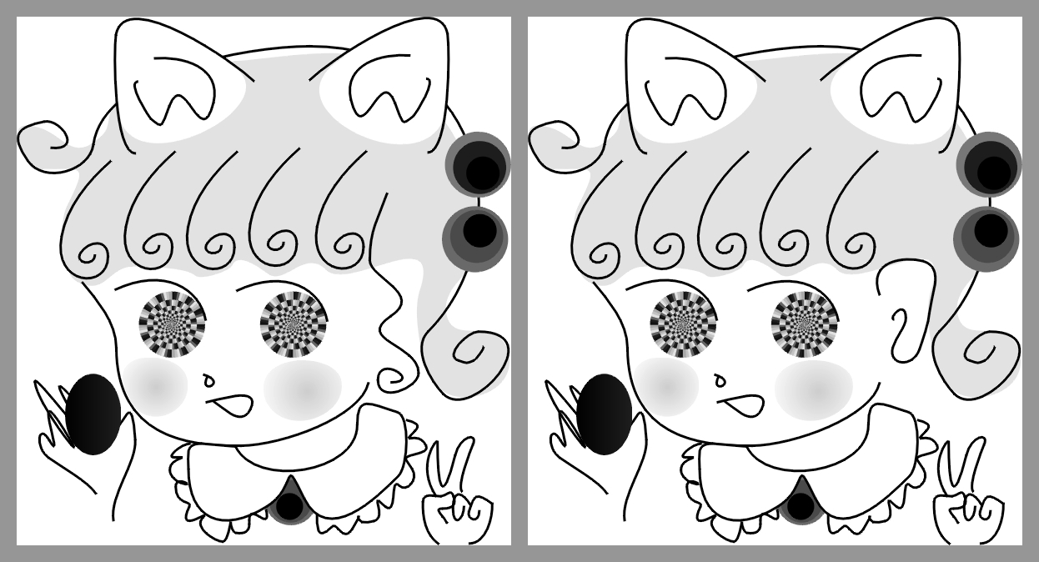
ところで、変化盲の課題はやさしくないが、画像間のブランクを取ればやさしい課題である。一方、間違い探しは常にやさしくないように見える。しかし、実はやさしいやり方がある。左右の図を同じ網膜位置で見ればよい。すなわち、両眼融合してこの図を見れば、違う部分はポップアウトする。

錯覚は注意してこそ錯覚
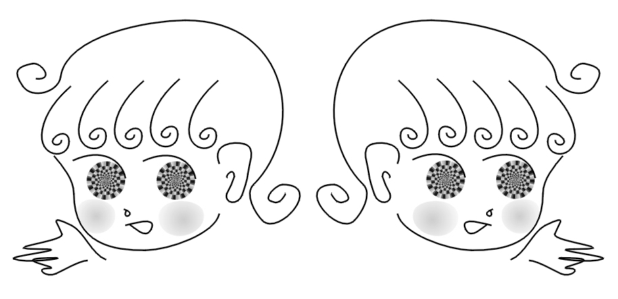
錯覚は、錯覚であると気付かなければ錯覚ではない。下図は錯視図なのであるが、説明なしには意味をなさない。一見しただけでは、左右対称図形のようであるがそうでもなく、もちろん間違い探しの図とも思えない。
この図のどこが錯視図かというと、左右とも目が同じなのに、違うところを見ているように見えるという点である。これをウォラストン錯視（Wollaston illusion）という。視線方向の錯視ともいう。
ところが、上記の説明では、まだピンと来ない。説明の運び方がまずいのだ。聞き手にわかりやすくするためには、以下のように演出した方がよい。（1）目の枠の中における眼球の位置が同じなら、同じところを見ていると思いそうです。（2）向かって左の人はこちらを見ているように見えます。（3）ところが、その人の目のコピーを向かって右の人の目にすると、向かって右の方を見ているように見えます。（おお、本当だ、あら不思議）
この演出法において重要なのは（1）である。そこに表現されたことに注意を向けさせ、それが対象の客観的性質であると（たとえ誤解であろうと）認識させ、そのスキーマをワーキングメモリーにおいて活性化させるということが事前準備として必要で、その条件下で「実はその知覚は違う」と認識させることで錯覚は成立する。つまり、錯覚には注意（の誘導）が必要である。

注意は錯視に影響するか？
以上のように、どの現象を錯覚と認識するかということには注意は関係するが、錯覚の現象自体に注意は影響するのであろうか。仮現運動から線運動錯視まで、注意は運動視に関係するようである。それでは、最近研究の盛んな静止画が動いて見える錯視ではどうか。下図を注意して観察すると、錯視的動きが減弱するようである。もっとも、これは注意の効果というよりは、眼球運動が抑制されることによる効果かもしれない。
今のところ、明らかに注意がよく効く（知覚という意味での）錯視・錯覚は知られていない。
